Кубок Ректора: Далі буде!

Кубок Ректора – це головна спортивна подія Острозької Академії. Студенти, які займаються футболом мають шанс проявити себе і допомогти своїй команді завоювати омріяний трофей. 12 матчів позаду – це означає, що груповий етап завершився і прийшов час підвести підсумок групового етапу змагань.
Група А
У цій групі були представлені 4 команди. Всі хотіли показати, що саме вони мають пройти до наступної стадії змагань. Початкове хвилювання важко було приховати. Після першого туру виділились два фаворити: Інститут права та Міжнародні відносини. Кожна команда впевнено обіграла своїх суперників і здобула залікові пункти. Саме вони і розіграли путівки у наступну стадію змагань.
У центральному матчі цієї групи зустрілися Інститут права, який займав друге місце з 4 очками і Міжнародні відносини, з 6 очками у активі. «Правників» влаштовувала лише перемога. З перших хвилин гра тривала на зустрічних курсах: атаки, удари, кутові. І саме кутовий у середині першого тайму допоміг Праву відкрити рахунок у матчі. Голкіпер помилився на виході – 1-0! Саме цей гол і став єдиним у матчі. У підсумку Інститут права і Міжнародні відносини крокують до наступної стадії змагань, а для команд Військового ліцею і Романо-Германських мов Кубок Ректора завершився. До вашої уваги таблиця групи А:

Команди | Матчі | В | Н | Пор | З | П | Р+- | К-сть очок
Інститут права | 3 | 2 | 1 | 0 | 3 | 0 | +3 | 7
Міжнародні відносини | 3 | 2 | 0 | 1 | 4 | 1 | +3 | 6
Романо-Германські мови | 3 | 1 | 0 | 2 | 4 | 3 | +1 | 3
Військовий ліцей | 3 | 0 | 1 | 2 | 0 | 6 | -6 | 1

Група Б
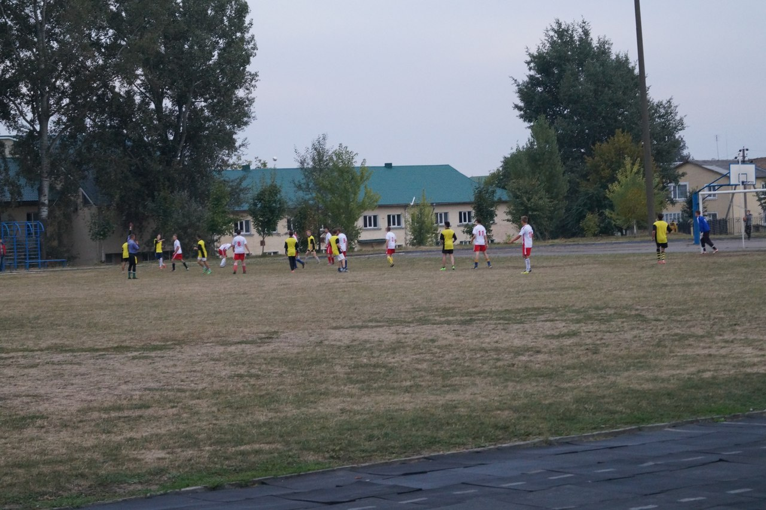
Фото Тетяни Москаль

Група Б була представлена такими командами: Економічний факультет, Політико-Інформаційний менеджмент, Гуманітарний факультет і Викладачі.
Інтрига у цій групі зберігалась до останнього туру. Кожна команда могла вийти з групи. Але все ж таки з першого місця вийшла команда Гуманітарного факультету. Другими стали Викладачі, які заробили 5 очок. Команди Економіка та Політико-Інформаційний Менеджмент розділили між собою третє та четверте місця відповідно.
Центральним поєдинком став матч між Викладачами та командою Гуманітарного факультету. Матч відбувався за несприятливих погодних умов, і закінчився нульвою нічиєю, яка влаштувала обидві команди.
Команди-аутсайдери зіграли на день раніше. Перемогу здобула команда Економічного факультету, обігравши ПІМ з рахунком 2-0.
Команди | К-сть матчів | П | Н | Пор | З | П | Р +- | К-сть очок
Гуманітарний | 3 | 2 | 1 | 0 | 5 | 0 | +5 | 7
Викладачі | 3 | 1 | 2 | 0 | 2 | 1 | +1 | 5
Економічний | 3 | 1 | 0 | 2 | 3 | 5 | -2 | 3
Політико-інформаційний менеджмент | 3 | 0 | 1 | 2 | 0 | 4 | -4 | 1

Таким чином у півфіналі зустрінуться:
Гуманітарний – Міжнародні відносини(6 жовтня 17:00)
Інститут права – Викладачі

Приходь і підтримай свою команду!
Діма Рабчевський
Михайло Іващук

